СОВЕТ
ТУРКМЕНСКОГО муниципального округа
СТАВРОПОЛЬСКОГО КРАЯ Первого СОЗЫВА

Р Е Ш Е Н И Е

22 ноября 2022 г. с.Летняя Ставка № 386

Об утверждении официальных символов Туркменского муниципального округа Ставропольского края

В соответствии со статьей 9 Федерального закона от 06 октября 2003 года № 131-ФЗ «Об общих принципах организации местного самоуправления в Российской Федерации», Законом Ставропольского края от 31 января 2020 года № 15-кз «О преобразовании муниципальных образований, входящих в состав Туркменского муниципального района Ставропольского края, и об организации местного самоуправления на территории Туркменского района Ставропольского края»
Совет Туркменского муниципального округа Ставропольского края

Р Е Ш И Л:

1. Считать официальными символами Туркменского муниципального округа Ставропольского края герб и флаг Туркменского муниципального района Ставропольского края, утвержденные решением совета Туркменского муниципального района Ставропольского края от 26 марта 2013 года № 33 «Об утверждении официальных символов Туркменского муниципального района Ставропольского края».

2. Утвердить Положение о гербе Туркменского муниципального округа Ставропольского края согласно приложению 1 к настоящему решению.

3. Утвердить Положение о флаге Туркменского муниципального округа Ставропольского края согласно приложению 2 к настоящему решению.

4. Поручить председателю Совета Туркменского муниципального округа Ставропольского края Л.И.Гребенниковой проинформировать Геральдический совет при Президенте Российской Федерации о принятии настоящего решения с направлением его копии и ходатайства о сохранении номеров регистрации, присвоенных официальным символам Туркменского муниципального района Ставропольского края.

5. Признать утратившим силу следующие решения совета Туркменского муниципального района Ставропольского края:
- от 26 марта 2013 г. № 33 «Об утверждении официальных символов Туркменского муниципального района Ставропольского края»;
- от 24 декабря 2013 г. № 81 «О внесении изменений в Положения об официальных символах Туркменского муниципального района Ставропольского края, утвержденные решением совета Туркменского муниципального района Ставропольского края от 26 марта 2013 г. № 33»;
- от 21 ноября 2014 г. № 127 «О внесении изменений в Положения об официальных символах Туркменского муниципального района Ставропольского края, утвержденные решением совета Туркменского муниципального района Ставропольского края от 26 марта 2013 г. № 33».

6. Настоящее решение вступает в силу со дня его официального опубликования в печатном средстве массовой информации газете «Вестник Туркменского муниципального округа» и подлежит размещению на официальном сайте администрации Туркменского муниципального округа Ставропольского края в информационно - телекоммуникационной сети «Интернет».

Председатель Совета Туркменского муниципального округа  Ставропольского края | Л.И.Гребенникова
Глава Туркменского  муниципального округа  Ставропольского края | Г.В.Ефимов

Приложение 1
к решению Совета Туркменского
муниципального округа
Ставропольского края
от 22 ноября 2022 г. № 386

ПОЛОЖЕНИЕ
О ГЕРБЕ ТУРКМЕНСКОГО МУНИЦИПАЛЬНОГО ОКРУГА
СТАВРОПОЛЬСКОГО КРАЯ

Настоящим Положением устанавливается герб Туркменского муниципального округа Ставропольского края, его описание и порядок официального использования.

1. Общие положения

1.1. Герб Туркменского муниципальный округа Ставропольского края (далее - ГЕРБ) составлен по правилам и соответствующим традициям геральдики, и отражает исторические, культурные, социально-экономические, национальные и иные местные традиции Туркменского муниципального округа Ставропольского края.
1.2. Положение о ГЕРБЕ и рисунки ГЕРБА в многоцветном варианте и одноцветном варианте, хранятся в Совете Туркменского муниципального округа Ставропольского края (далее – Совет округа) Ставропольского края и доступны для ознакомления всем заинтересованным лицам.

2. Статус ГЕРБА

2.1. ГЕРБ является официальным символом Туркменского муниципального округа Ставропольского края.
2.2. ГЕРБ подлежит внесению в Государственный геральдический регистр Российской Федерации.

3. Геральдическое описание и обоснование символики ГЕРБА

3.1. Геральдическое описание ГЕРБА:
В дважды рассеченном червленом, золотом и червленом поле пшеничный сноп переменных цветов.
3.2. Обоснование символики ГЕРБ:
Туркменский район образован в 1920 году. Доминирующее население района составляют русские (65,8%), осваивавшие эти земли с конца 18 столетия, и туркмены (19,2%), переселившиеся сюда в 17 веке. По имени этого этноса и назван район. Кроме того на территории района проживают татары (5,6%) и представители других национальностей.
ГЕРБ своей главной идеей выражает стремление местного населения и органов местного самоуправления к единению и процветанию. Идея единения усиливается главной фигурой ГЕРБА - в дважды рассеченном червленом, золотом и червленом поле пшеничный сноп переменных цветов. Собранные в нем одиннадцать колосьев символизируют количество территориальных управлений на территории муниципального округа. Они сплочены в единый сноп, который является символом их единства и прочности. В то же время сноп означает совместный труд русских крестьян-земледельцев и туркмен, которые от кочевого образа жизни перешли к оседлости и успешно освоили земледелие. Красный цвет, помимо своих солярных значений, означает упорство и самоотверженность в преодолении возникающих препятствий и трудностей на пути поставленной цели. Золотой цвет символизирует богатство и уважение.
Золото (желтый) символизирует просвещение, мужское начало, неподверженность порче, мудрость, стойкость, честь, богатство, свет, озарение, гармонию, истину.
Червлень (красный) символизирует веру, великомученичество, зенит цвета, воинственность, достоинство, мужество, силу, неустрашимость, упорство, великодушие, праздник, отвагу.
3.3. Рисунок ГЕРБА изложить согласно приложениям 1, 2, 3 к настоящему Положению.

4. Порядок воспроизведения ГЕРБА

4.1. Воспроизведение ГЕРБА, независимо от его размеров и техники исполнения, должно точно соответствовать геральдическому описанию, приведенному в пункте 3.1 настоящего Положения.
Воспроизведение ГЕРБА допускается в многоцветном варианте и одноцветном, с использованием условной штриховки для обозначения цветов, варианте.
Ответственность за искажение рисунка ГЕРБА, или изменение композиции или цветов, выходящее за пределы геральдически допустимого, несет исполнитель допущенных искажений.

5. Порядок официального использования ГЕРБА

5.1. ГЕРБ в многоцветном варианте помещается:
1) на зданиях органов местного самоуправления Туркменского муниципального округа Ставропольского края (далее - органы местного самоуправления);
2) в залах заседаний органов местного самоуправления;
3) в рабочих кабинетах Главы Туркменского муниципального округа Ставропольского края (далее – Глава муниципального округа), выборных и назначаемых должностных лиц органов местного самоуправления.
5.2. ГЕРБ помещается на бланках:
1) муниципальных правовых актов органов местного самоуправления и должностных лиц местного самоуправления;
2) Совета округа;
3) Главы муниципального округа, администрации Туркменского муниципального округа Ставропольского края (далее - администрации муниципального округа);
4) Контрольно-счетного органа Туркменского муниципального округа Ставропольского края (далее - Контрольно-счетный орган муниципального округа);
3) иных органов местного самоуправления.
5.3. ГЕРБ помещается:
1) на печатях органов местного самоуправления;
2) на официальных изданиях органов местного самоуправления.
5.4. ГЕРБ воспроизводится на служебных удостоверениях лиц, осуществляющих службу на должностях в органах местного самоуправления, муниципальных служащих Туркменского муниципального округа Ставропольского края, депутатов Совета округа, членов иных органов местного самоуправления.
5.5. ГЕРБ может помещаться на:
1) наградах и памятных знаках Туркменского муниципального округа;
2) указателях при въезде на территорию Туркменского муниципального округа.
5.6. Допускается размещение ГЕРБА на:
1) печатных и иных изданиях информационного, научного, научно-популярного, справочного, познавательного, краеведческого, географического, путеводительного и сувенирного характера;
2) грамотах, приглашениях, визитных карточках Главы муниципального округа, должностных лиц органов местного самоуправления, депутатов Совета округа.
5.7. Допускается использование ГЕРБА в качестве геральдической основы для изготовления знаков, эмблем, иной символики при оформлении единовременных юбилейных, памятных и зрелищных мероприятий, проводимых в Туркменском муниципальном округе по согласованию с Главой муниципального округа.
5.8. При одновременном размещении Государственного герба Российской Федерации и ГЕРБА, ГЕРБ располагается справа от Государственного герба Российской Федерации (с точки зрения стоящего лицом к гербам).
При одновременном размещении ГЕРБА и герба Ставропольского края, ГЕРБ располагается справа от герба Ставропольского края (с точки зрения стоящего лицом к гербам).
При одновременном размещении Государственного герба Российской Федерации, герба Ставропольского края и ГЕРБА, Государственный герб Российской Федерации располагается в центре, герб Ставропольского края - слева от центра, ГЕРБ - справа от центра (с точки зрения стоящего лицом к гербам).
При одновременном размещении ГЕРБА с другими гербами ГЕРБ не может размещаться выше Государственного герба Российской Федерации (или иного государственного герба), герба Ставропольского края (или герба иного субъекта Российской Федерации).
При одновременном размещении ГЕРБА с другими гербами размер ГЕРБА не может превышать размеры Государственного герба Российской Федерации (или иного государственного герба), герба Ставропольского края (или герба иного субъекта Российской Федерации).
Порядок изготовления, использования, хранения и уничтожения бланков, печатей и иных носителей изображения ГЕРБА устанавливается органами местного самоуправления.

6. Ответственность за нарушение настоящего Положения

6.1. Использование ГЕРБА с нарушением настоящего Положения, а также надругательство над ГЕРБОМ влечет за собой ответственность в соответствии с законодательством Российской Федерации.

7. Заключительные положения

7.1. Внесение в состав (рисунок) ГЕРБА каких-либо внешних украшений, а также элементов официальных символов Ставропольского края допустимо лишь в соответствии с законодательством Российской Федерации и Ставропольского края. Эти изменения должны сопровождаться внесением изменений в пункт 3 настоящего Положения для отражения внесенных элементов в описании.
7.2. Все права на ГЕРБ принадлежат органам местного самоуправления.
7.3. Контроль исполнения требований настоящего Положения возлагается на администрацию муниципального округа.

Приложение 1
к Положению о гербе Туркменского муниципального округа Ставропольского края

ИЗОБРАЖЕНИЕ
герба Туркменского муниципального округа Ставропольского края

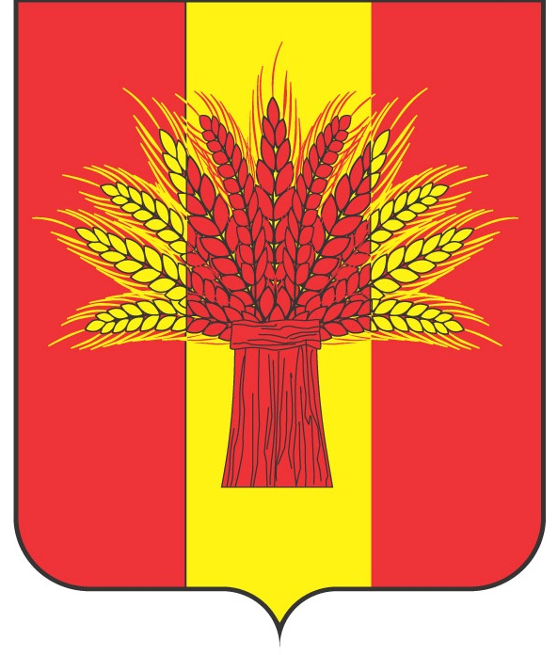

В дважды рассеченном червленом, золотом и червленом поле пшеничный сноп переменных цветов.

Приложение 2
к Положению о гербе Туркменского муниципального округа Ставропольского края

ИЗОБРАЖЕНИЕ
герба Туркменского муниципального округа Ставропольского края
Шраффированный вариант
(Традиционная геральдическая штриховка)

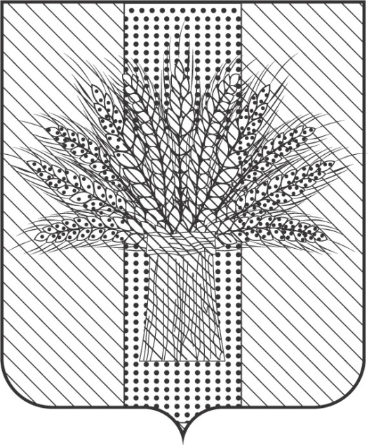

Приложение 3
к Положению о гербе Туркменского муниципального округа Ставропольского края

ИЗОБРАЖЕНИЕ
герба Туркменского муниципального округа Ставропольского края
(контурный вариант)

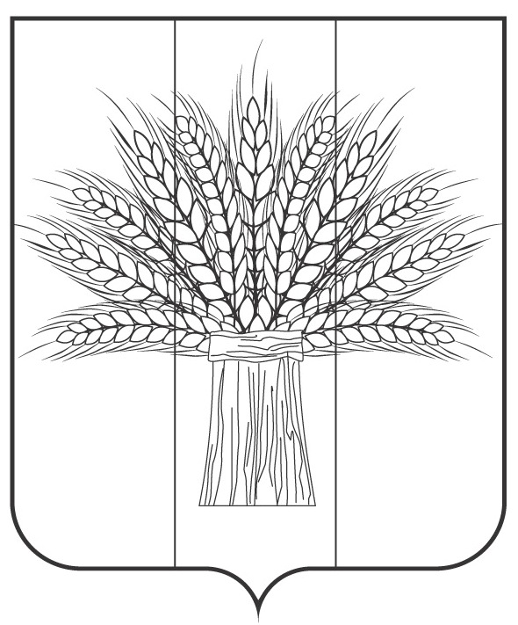

Приложение 2
к решению Совета Туркменского
муниципального округа
Ставропольского края
от 22 ноября 2022 г. № 386

ПОЛОЖЕНИЕ
О ФЛАГЕ ТУРКМЕНСКОГО МУНИЦИПАЛЬНОГО ОКРУГА
СТАВРОПОЛЬСКОГО КРАЯ

Настоящим Положением устанавливается флаг Туркменского муниципального округа Ставропольского края, его описание и порядок официального использования.

1. Общие положения

1.1. Флаг Туркменского муниципального округа Ставропольского края (далее - ФЛАГ) составлен на основании герба Туркменского муниципального округа Ставропольского края и отражает исторические, культурные, социально-экономические, национальные и иные местные традиции.
1.2. Положение о ФЛАГЕ и оригинал изображения ФЛАГА хранятся в Совете Туркменского муниципального округа Ставропольского края (далее – Совет округа) и доступны для ознакомления всем заинтересованным лицам.

2. Статус ФЛАГА

2.1. ФЛАГ является официальным символом Туркменского муниципального округа Ставропольского края.
2.2. ФЛАГ подлежит внесению в Государственный геральдический регистр Российской Федерации.

3. Описание и обоснование символики ФЛАГА

3.1. Описание ФЛАГА:
Флаг представляет собой прямоугольное полотнище с отношением ширины к длине 2:3, состоящее из трех вертикальных полос, соотносящиеся по ширине как 3:2:3, красного, желтого и красного цветов, в центре которого - пшеничный сноп, на желтом-красного цвета, на красном-желтого цвета.
3.2. Обоснование символики ФЛАГА:
ФЛАГ разработан на основе герба Туркменского муниципального округа Ставропольского края.
Туркменский район образован в 1920 году. Доминирующее население района составляют русские (65,8%), осваивавшие эти земли с конца 18 столетия, и туркмены (19,2%), переселившиеся сюда в 17 веке. По имени этого этноса и назван район. Кроме того на территории района проживают татары (5,6%) и представители других национальностей.
ФЛАГ главной идеей выражает стремление местного населения и органов местного самоуправления к единению и процветанию. Идея единения усиливается золотым и червленым (красным) снопом на желтом-красного цвета, на красном-желтого цвета. Собранные в нем одиннадцать колосьев, символизируют количество территориальных управлений на территории муниципального округа. Они сплочены в единый сноп, который является символом их единства и прочности. В то же время сноп означает совместный труд русских крестьян-земледельцев и туркмен, которые от кочевого образа жизни перешли к оседлости и успешно освоили земледелие. Красный цвет, помимо своих солярных значений, означает упорство и самоотверженность в преодолении возникающих препятствий и трудностей на пути поставленной цели. Золотой цвет символизирует богатство и уважение.
Золото (желтый) символизирует просвещение, мужское начало, неподверженность порче, мудрость, стойкость, честь, богатство, свет, озарение, гармонию, истину.
Червлень (красный) символизирует веру, великомученичество, зенит цвета, воинственность, достоинство, мужество, силу, неустрашимость, упорство, великодушие, праздник, отвагу.
3.3. Рисунок ФЛАГА изложить согласно приложению 1 к настоящему Положению.

4. Порядок воспроизведения ФЛАГА

4.1. Воспроизведение ФЛАГА, независимо от его размеров и техники исполнения, должно точно соответствовать геральдическому описанию, приведенному в пункте 3.1 настоящего Положения.
4.2. Ответственность за искажение ФЛАГА, изменение композиции или цветов, выходящее за пределы геральдически допустимого, несет исполнитель допущенного искажения или изменения.

5. Порядок официального использования ФЛАГА

5.1. ФЛАГ поднят постоянно на зданиях органов местного самоуправления Туркменского муниципального округа Ставропольского края (далее – орган местного самоуправления).
5.2. ФЛАГ установлен постоянно в залах заседаний органов местного самоуправления, рабочих кабинетах Главы Туркменского муниципального округа Ставропольского края (далее - Глава муниципального округа).
5.3. ФЛАГ может быть поднят постоянно или подниматься на зданиях организаций, учреждений и предприятий, находящихся в муниципальной собственности, муниципальном управлении или муниципальном подчинении, а также на зданиях и территориях органов, организаций, учреждений и предприятий, учредителем (ведущим соучредителем) администрация Туркменского муниципального округа.
5.4. ФЛАГ поднимается (устанавливается):
- в дни государственных праздников - наряду с Государственным флагом Российской Федерации;
- во время официальных церемоний и других торжественных мероприятий, проводимых органами местного самоуправления;
5.5. ФЛАГ может быть поднят (установлен) во время торжественных мероприятий, проводимых общественными объединениями, предприятиями, учреждениями и организациями независимо от форм собственности.
5.6. При использовании ФЛАГА в знак траура ФЛАГ приспускается до половины высоты флагштока (мачты). При невозможности приспустить ФЛАГ, а также, если ФЛАГ установлен в помещении, к верхней части древка выше полотнища ФЛАГА крепится черная сложенная пополам и прикрепленная за место сложения лента, общая длина которой равна длине полотнища флага, а ширина составляет не менее 1/10 от ширины полотнища флага.
5.7. При одновременном подъеме (размещении) ФЛАГА и Государственного флага Российской Федерации, ФЛАГ располагается справа от Государственного флага Российской Федерации (с точки зрения стоящего лицом к флагам).
При одновременном подъеме (размещении) ФЛАГА и флага Ставропольского края, ФЛАГ располагается справа от флага Ставропольского края (с точки зрения стоящего лицом к флагам).
При одновременном подъеме (размещении) Государственного флага Российской Федерации, флага Ставропольского края и ФЛАГА, Государственный флаг Российской Федерации располагается в центре. Слева от Государственного флага Российской Федерации располагается флаг Ставропольского края, справа от Государственного флага Российской Федерации располагается ФЛАГ.
При одновременном подъеме (размещении) четного числа флагов (но более двух), Государственный флаг Российской Федерации располагается слева от центра (если стоять к флагам лицом). Справа от Государственного флага Российской Федерации располагается флаг Ставропольского края, слева от Государственного флага Российской Федерации располагается ФЛАГ, справа от флага Ставропольского края располагается флаг иного муниципального образования, общественного объединения, либо предприятия, учреждения или организации.
При одновременном подъеме (размещении) нечетного числа флагов (но более трех), Государственный флаг Российской Федерации располагается в центре.
5.8. Размер полотнища ФЛАГА не может превышать размеры полотнища Государственного флага Российской Федерации, флага Ставропольского края, флагов иных субъектов Российской Федерации, а высота подъема ФЛАГА не может быть выше поднятых (установленных) Государственного флага Российской Федерации, флага Ставропольского края, флагов иных субъектов Российской Федерации.
5.9. Изображение ФЛАГА может быть использовано в качестве элемента или геральдической основы на наградах, отличительных знаках Туркменского муниципального округа, вымпелах и иных подобных символах органов, организаций, учреждений и предприятий, находящихся в муниципальной собственности, муниципальном управлении или муниципальном подчинении, а также органов, организаций, учреждений и предприятий, учредителем (ведущим соучредителем) является администрация Туркменского муниципального округа Ставропольского края.
5.10. Допускается размещение ФЛАГА на:
1) печатных и иных изданиях информационного, научного, научно-популярного, справочного, познавательного, краеведческого, географического, путеводительного и сувенирного характера;
2) грамотах, приглашениях, визитных карточках Главы муниципального округа, должностных лиц органов местного самоуправления, депутатов Совета округа.
Допускается использование ФЛАГА в качестве геральдической основы для изготовления знаков, эмблем, иной символики при оформлении единовременных юбилейных, памятных и зрелищных мероприятий, проводимых в Туркменском муниципальном округе.

6. Ответственность за нарушение настоящего Положения

6.1. Использование ФЛАГА с нарушением настоящего Положения, а также надругательство над ФЛАГОМ влечет за собой ответственность в соответствии с законодательством Российской Федерации.

7. Заключительные положения

7.1. Внесение в состав (рисунок) ФЛАГА каких-либо изменений и дополнений, а также элементов официальных символов Ставропольского края допустимо лишь в соответствии с законодательством Российской Федерации и Ставропольского края. Эти изменения должны сопровождаться внесением изменений в пункт 3 настоящего Положения для отражения внесенных элементов в описании.
7.2. Право использования ФЛАГА принадлежит органам местного самоуправления.
7.3. Контроль исполнения требований настоящего Положения возлагается на администрацию муниципального округа.

Приложение 1
к Положению о флаге Туркменского муниципального округа Ставропольского края

ИЗОБРАЖЕНИЕ
флага Туркменского муниципального округа Ставропольского края

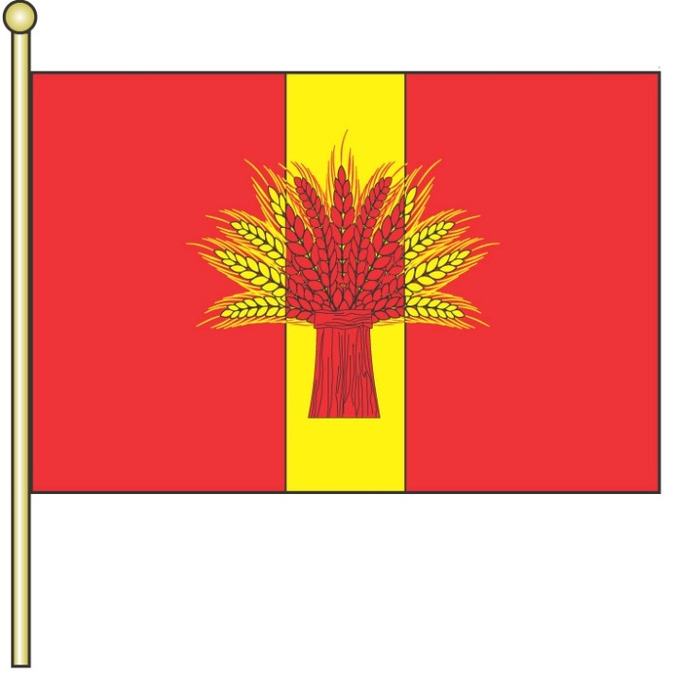

Флаг представляет собой прямоугольное полотнище с отношением ширины к длине 2:3, состоящее из трех вертикальных полос, соотносящиеся по ширине как 3:2:3, красного, желтого и красного цветов, в центре которого - пшеничный сноп, на желтом-красного цвета, на красном-желтого цвета.

